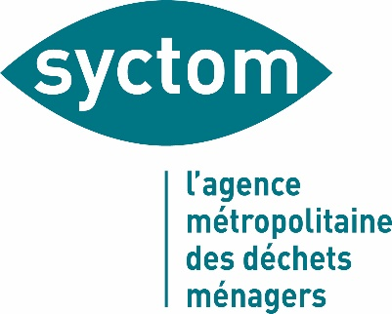****

**AVIS DE REUNION**

**La séance du Bureau syndical du Syctom se tiendra le :**

**Vendredi 28 mars 2025 à 09h00**

**à l’Usine l’Interval – Salle de conférence (Niveau + 12)**

**22, rue François Mitterrand – 94200 Ivry-sur-Seine**

**en présentiel**

Les points à l’ordre du jour sont les suivants :

1. Approbation du procès-verbal de la séance du Bureau syndical du 7 février 2025

**Gestion du Patrimoine Industriel**

1. Approbation et autorisation de signer avec la Métropole du Grand Paris la convention de partenariat et de financement pour la construction d’une unité de méthanisation de biodéchets à Gennevilliers, au titre du Fonds Energies

**Exploitation**

1. Approbation et autorisation de lancer et signer un appel d’offres ouvert relatif au transport et au traitement des REFIOM des Unités de Valorisation Energétiques
2. Approbation de la prolongation de l’exploitation de l’UIOM dans le cadre du marché n°14 91 064 relatif à la conception, la construction et l’exploitation du centre d’Ivry-Paris XIII
3. Approbation et autorisation de signer le marché relatif à la réception et au traitement des ordures ménagères par valorisation énergétique sur des installations externes au Syctom
4. Approbation et autorisation de signer avec CITEO le contrat type 2025-2029 pour la collecte sélective dans le cadre de l’OCAPEM et relatif à la mise en œuvre de la REP Emballages ménagers, imprimés papiers et paniers à usages graphiques
5. Approbation et autorisation de lancer et signer un appel d’offres ouvert relatif à la réception et l’élimination des déchets non dangereux du Syctom dans les installations de stockage de déchets non dangereux (ISDND)

|  |
| --- |
| **Mobilisation Publics et Territoires**   1. Approbation des dossiers de demandes de subventions proposés par la Commission Economie Circulaire 2. Approbation des dossiers de demandes de subventions proposés par la Commission Efficience du Tri 3. Approbation des demandes de subventions « Village du réemploi – La Venelle » proposées par la Commission Economie circulaire |

**Affaires administratives et Personnel**

11 Actualisation du tableau des emplois des effectifs et des postes permanents ouverts au recrutement de contractuels